DERIVADA DE UNA CONSTANTE
La derivada de una constante es cero.

Ejemplo
DERIVADA DE X
La derivada de x es igual a 1. Es decir, la derivada de la función identidad es igual a la unidad.

Derivada de una potencia de base x

Derivada de una raíz de radicando x
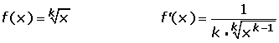
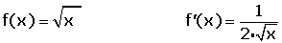

Derivadas exponenciales y logarítmicas

Derivada de la función exponencial de exponente x

Derivada del logaritmo de x
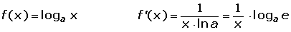
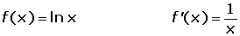

Derivadas trigonométricas

Derivada del seno de x

Derivada del coseno de x

Derivada de la tangente de x
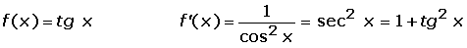

Derivada de la cotangente de x

Derivada de la secante de x
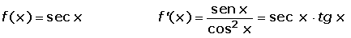

Derivada de la cosecante de x

Derivadas trigonométricas inversas

Derivada del arcoseno de x
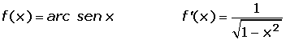

Derivada del arcocoseno de x
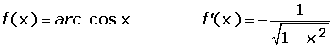

Derivada del arcotangente de x
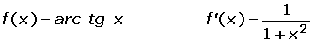

Derivada del arcocotangente de x
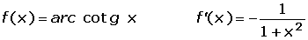

Derivada del arcosecante de x
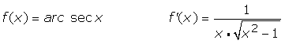

Derivada del arcocosecante de x
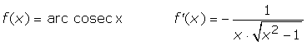
DERIVADA DE UNA POTENCIA
La derivada de una potencia o función potencial, es igual al exponente por la base elevada al exponente menos uno y por la derivada de la base.
Si la base es la función identidad, la derivada es igual al exponente por la base elevada al exponente menos uno.
f(x) = x^{k} f'(x)= k · x^{k−1}

Ejemplos
DERIVADA DE UNA RAIZ
La derivada de la raíz enésima de una función es igual a la derivada del radicando partida por la n veces la raíz enésima de la función radicando elevada a n menos uno.
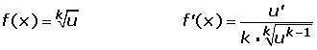

Derivada de la raíz cuadrada
La derivada de la raíz cuadrada de una función es igual a la derivada del radicando partida por el duplo de la raíz.
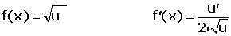

Ejemplos
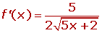
DERIVADA DE UNA SUMA
La derivada de una suma de dos funciones es igual a la suma de las derivadas de dichas funciones.
Esta regla se extiende a cualquier número de sumandos, ya sean positivos o negativos.

Ejemplos

DERIVADA DE UN PRODUCTO
La derivada del producto de dos funciones es igual al primer factor por la derivada del segundo más el segundo factor por la derivada del primero.

Derivada de una constante por una función
La derivada del producto de una constante por una función es igual al producto de la constante por la derivada de la función.

Ejemplos

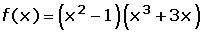
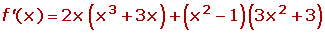

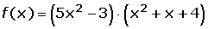

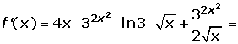
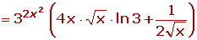
DERIVADA DE UN COCIENTE
La derivada del cociente de dos funciones es igual a la derivada del numerador por el denominador menos la derivada del denominador por el numerador, divididas por el cuadrado del denominador.
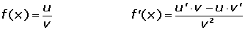

Derivada de una constante partida por una función
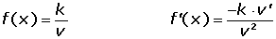

Ejemplos
